Чăваш Республикинчи Куславкка районĕн «А.Г.Журавлев ячĕллĕ пĕтĕмĕшле пĕлÿ паракан Тĕмшер тĕп шкулĕ» муниципалитетăн пĕтĕмĕшле вĕренÿ паракан бюджет учрежденийĕ

«Глагол» темăпа 3-мĕш класра ирттернĕ чăваш чĕлхи урокĕн планĕ

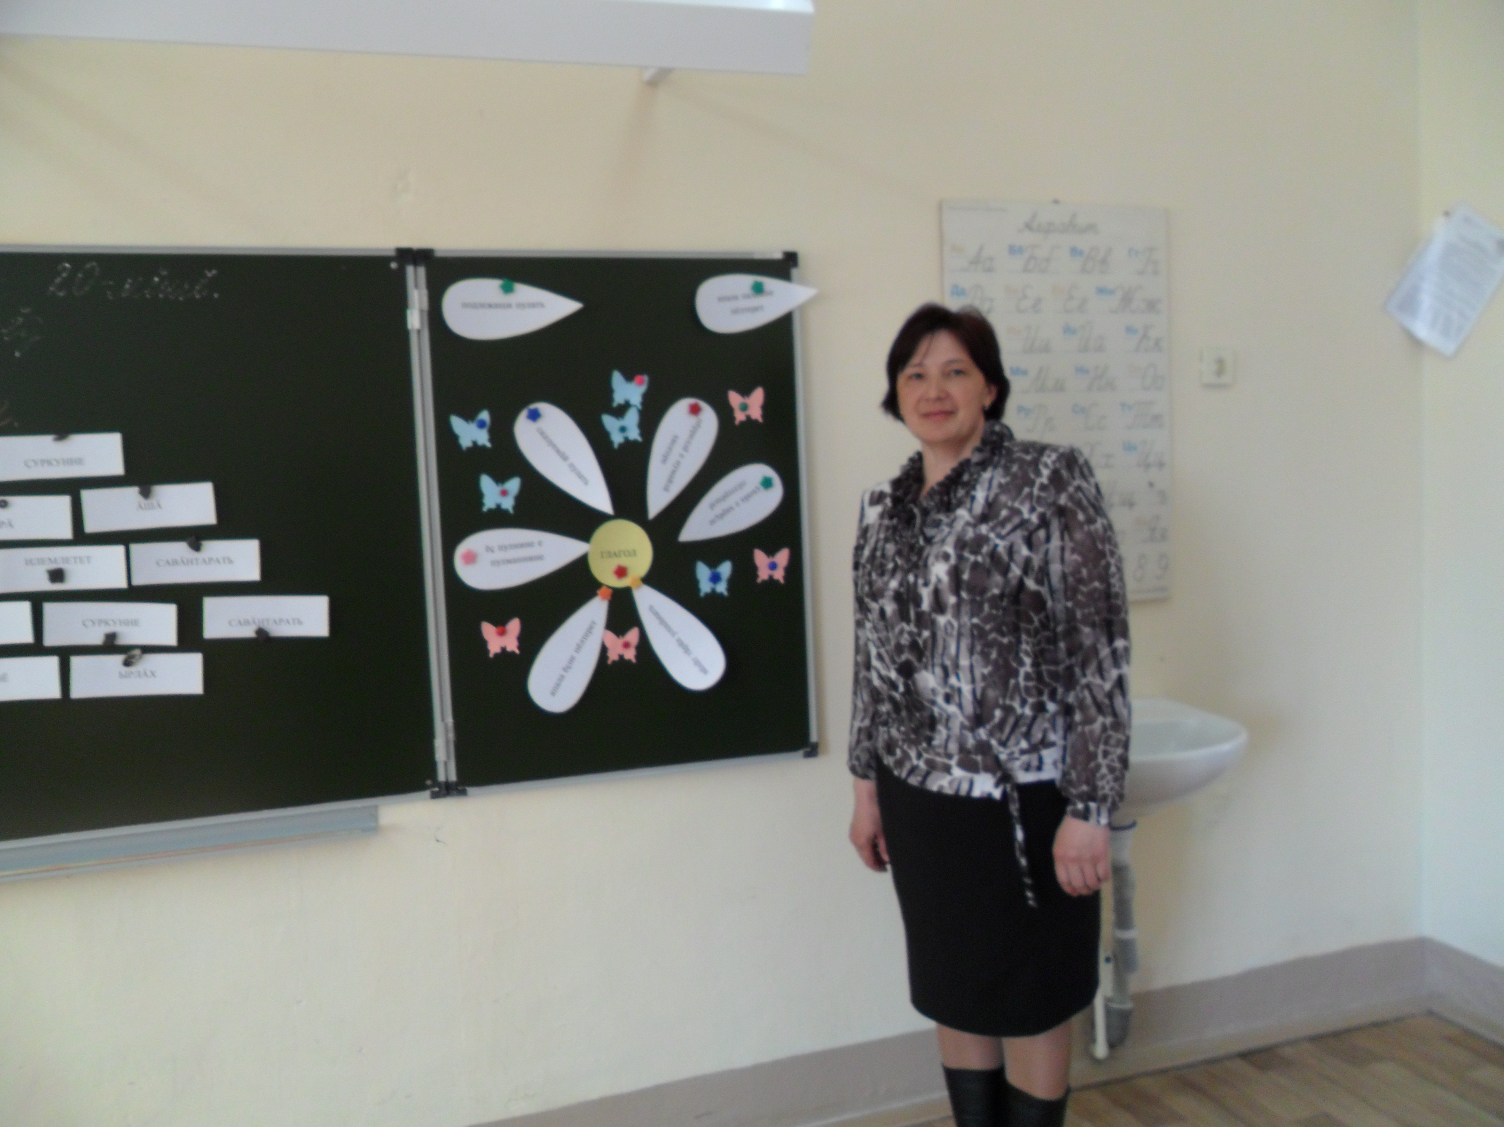

Пуçламăш класс вĕрентекенĕ Никитина Ирина Николаевна

Урок тĕсĕ: пĕтĕмлетÿ урокĕ
Пĕлÿ тĕллевĕ: глагол çинчен вěреннине аса илсе пěтěмлетесси.
Сапăрлăх тĕллевĕ: çутçанталăкри пулăмсене сăнама, илемне курма, çут çанталăка упрама вĕрентесси, ушкăнпа ĕçлеме хăнăхтарасси.
Аталантару тĕллевĕ: ачасен шухăшлавне, пуплевне аталантарасси, пĕтĕмлетÿ тума вĕрентесси.
Урокра усă куракан меслетсем: ыйту - хурав, учитель сăмахĕ, харпăр хăйне тĕрĕслени, правилăсемпе усă курса хăнăхтарусем пурнăçлани, пĕтĕмлетÿсем туни, ĕçе хаклани, ушкăнпа ĕçлени, кластер туни.
Калаçу чĕлхине аталантарни: синонимсемпе антонимсене тупасси, предложенисем йĕркелесси.
Кирлĕ хатĕрсем: компьютер, экран, таблица, карточкăсем, ĕç тетрачĕсем

Урок юхăмĕ
Урок эпиграфĕ: хǎлхупа итле, куçупа кур, пуçупа шухǎшла, аллупа çыр.

1.Урока йĕркелесе яни.
Шǎнкǎрав сас пачĕ
Урока чĕнсе.
Пĕтĕм класс шǎпланчĕ
Парта хушшинче.
(Кайǎк сассиллĕ кĕвĕ янǎрать)
Эпир паянхи урока хаваслǎ кайǎк сассипе пуçларǎмǎр. Кайǎксем – пирĕн туссем. Вĕсем пире хитре юррипе савǎнтараççĕ. Эпир урокри хǎнасене хамǎрǎн пĕлÿпе савǎнтарма тǎрǎшǎпǎр. Халĕ вара эпĕ сире экран çине пǎхма сĕнетĕп.
2.Урок темипе, тĕллевĕсемпе паллаштарни.
Чĕлхе пире куллен ĕçре пулǎшать, савǎк юрǎра савǎнтарать, кирлĕ чух кǎмǎла çĕклентерет, кирлĕ чух йǎпатать, кулянтарать, куççуль кǎларать, ахǎлтатса кулма вĕрентет. (Илпек М.)
Паллǎ тунǎ сǎмахсем мĕнле ыйту çине ыйтǎнаççĕ?
Хǎш пуплев пайне кĕреççĕ?
Урокра эпир глаголсем çинчен вĕреннине аса илсе пĕтĕмлетсе хǎварǎпǎр.
Слайд (урок тĕллевĕпе паллаштарни)
Кайǎксен илемлĕ сассине хǎçан илтме пулать –ши?
-Çуркунне.
Апла пулсан эпир урокра тумалли ĕçсене паян пĕтĕмпех çак темǎпа çыхǎнтарǎпǎр.
«Çуркунне» сǎмаха илтсен сирĕн куç умне мĕн тухса тǎрать?
(Хĕвел ǎшǎтса пǎхать, юр ирĕлет, шыв шǎнкǎртатса юхать, кайǎксем ǎшǎ енчен вĕçсе килеççĕ…)
Çуркунне çут çанталǎкри пулǎмсем хǎвǎрт улшǎнса пыраççĕ. Çак улшǎнусене палǎртма хǎш пуплев пайне кĕрекен сǎмахсем пулǎшаççĕ?
4. Глагол çинчен вĕреннине аса илесси.
«Эпир - тĕпчевçĕсем» вǎйǎ
Слайд
1)Алăри пÿрнесене çемçетмешкĕн – физкультура саманчĕ
Ку пÿрни –асатте,
Ку пÿрни – асанне,
Ку пÿрни – атте,
Ку пÿрни – анне,
Ку пÿрни – пĕчĕкки,
Микулай ятли
(кашни хǎйĕн ятне калама пултарать)
2)Илемлĕ çырас самант.
Тĕрĕс ларма хатĕрленни.
Нихǎçан та эп манмастǎп,
Тÿрĕ те хитре ларма.
Тетраде уçса яратǎп,
Кǎшт хурап чалǎштарса.
Пуçǎнатǎп ак çырма
Ручкǎна тĕрĕс тытса.
Çç çуркунне
Килчĕ ырǎ çуркунне.
(сǎмахсене мĕнле çырмаллине ǎнлантараççĕ)
Килчĕ - иртнĕ вǎхǎтри глагол, пĕрреллĕ хисепре.
Карточкǎсемпе ĕçлеççĕ.
1.Пǎнчǎсем вырǎнне кирлĕ сǎмахсем хушса çыр.
Çуркунне ….Кунсем ….Юр кайса …. Симĕс курǎк …
Çур аки ….
Хǎш пуплев пайне кĕрекен сǎмахсене çыртǎр?
Мĕнле пуплев пайне глагол теççĕ? Унǎн ыйтǎвĕсене калǎр.
2. Глаголсене икĕ йĕр туртса палǎртǎр, вĕсем çинчен мĕн калама пултаратǎр?
Ǎшǎ сǎмах ǎшǎтать, сивĕ сǎмах сивĕтет.
Ĕç çĕклет, ÿркев ÿкерет.
3.Синоним пулакан глаголсене хушса çырǎр.
Хавасланать -…, апатланать - …, ывǎтать - ….
Кану саманчĕ
Пуçласа паян эп куртǎм
Сарǎ лĕпĕш вĕçнине,-
Пырса ларчĕ çĕнĕ çуртǎн
çĕнĕ кантǎкĕ çине.
Çурхи çилĕ хумхантарнǎн
Икĕ çǎмǎл çунатне-
Вĕлтĕр – вĕлтĕр вылянтарчĕ,
Чĕнчĕ лĕпĕш хǎй патне.
Слайд
Глаголсене виçĕ ушкǎна уйǎр
Акатǎп, чаврǎмǎр, ÿсĕ, шǎваратǎп, сухаларĕ, çитĕнĕ, ешерĕ, ĕçлетпĕр, кǎпкалатрĕç
акатǎп чаврǎмǎр ÿсĕ
шǎваратăп сухаларĕ çитĕнĕ
ĕçлетпĕр кǎпкалатрĕç ешерĕ
Мĕншĕн çапла уйǎртǎр?
Хальхи вǎхǎтри глагол ĕç хǎçан пулнине кǎтартать? Ыйтǎвĕсене калǎр.
Иртнĕ вǎхǎтри глагол ĕç хǎçан пулнине кǎтартать? Ыйтǎвĕсене калǎр.
Пулас вǎхǎтри глагол ĕç хǎçан пулнине кǎтартать? Ыйтǎвĕсене калǎр.
5.Ушкǎнпа ĕçлени
Сǎмахсене тĕрĕс вырнаçтарса предложенисем тǎвǎр. Пулнǎ калава ят парǎр.
1-мĕш ушкǎн
Ǎшǎтать, кунсерен, çанталǎк.
Хĕвел, çурхи, пǎхма тытǎнчĕ, хĕрÿллĕрех.
Шǎнкǎрти, шыв, юхать, юр, пулса.
Папкисем, йывǎçсен, сĕткенпе, тулчĕç.
2-мĕш ушкǎн
Сǎмахсене тĕрĕс вырнаçтарса предложенисем тǎвǎр. Пулнǎ калава ят парǎр.
Верук, умĕнчи, тǎрмашать, чÿрече, пахчара.
Чечексем, унта, вǎл, ÿстересшĕн, лартса.
Ĕçчен, тǎрǎшса, ĕçлет, пĕчĕк.
Анне, мухтать, аппана.
3-мĕш ушкǎн
Сǎмахсене тĕрĕс вырнаçтарса предложенисем тǎвǎр. Пулнǎ калава ят парǎр.
Ешĕл, ыйхран, вǎранчĕ, вǎрман.
Куç, умĕнчех, çанталǎк, улшǎнать, хǎвǎрт.
Хытǎ. хĕвел, пĕçертет.
Илемлĕ, кайǎксем, шǎрантараççĕ, юррисене.
6.«Кам мĕнле сас парать» вǎйǎ
кушак … чǎх…
сысна… чĕпĕ..
йытǎ… хур…
кǎвакал ĕне…
шапа çерçи
Слайд
7.Глаголсене тĕрĕс çырасси

лать лет ççĕ

Мĕн тǎвать? ыйтури глаголта уçǎ сасǎсем хытǎ пулсан т сас палли хыççǎн çемçелĕх палли çырмалла.
Глаголти уçǎ сасǎсем çемçе пулсан çемçелĕх палли çырмалла мар.
Мĕн тǎваççĕ? ыйтǎва хуравлакан глаголсенче яланах икĕ ç çырмалла.
8. Пĕтĕмлетÿ туни.
Ачасем, глагол çинчен мĕн вĕреннине пĕтĕмлетсе хǎварар-ха. Халĕ эпир сирĕнпе кластер тǎватпǎр.
глагол

япала ĕçне пĕлтерет
вǎхǎт тǎрǎх улшǎнать
çывǎх пĕлтерĕшлĕ
хирĕçле пĕлтерĕшлĕ
пĕрреллĕ е нумайлǎ хисепре пулать
предложенире сказуемǎй пулать

-Ачасем, сире паянхи урок килĕшрĕ -и? Урокǎн хǎш тапхǎрĕ ытларах кǎмǎла кайрĕ?
Халĕ эпĕ сире хǎвǎр ĕçе хаклама ыйтатǎп. Сирĕн умǎрта икĕ тĕслĕ лĕпĕш выртать. Кĕренни лайǎх тенине пĕлтерет, сенкерри- кǎштах тǎрǎшмалла.
(лĕпĕшсене доска çине тухса çакаççĕ)

9. «Çуркунне» темǎпа синквейн тǎвасси.
япала ячĕ | çуркунне
паллǎ ячĕ | ǎшǎ, ырǎ
глагол | савǎнтарать, илемлетет, симĕслетет
предложени | ǎшǎ, ырǎ çуркунне пурне те савǎнтарать
п.я- я.я  (метафора) | кĕтнĕ ырлǎх

Çуркунне пĕтĕм тĕнче хĕл ыйхинчен вǎранса çĕнĕрен çуралса тǎрать, ешерме пуçлать. Эсир те савǎнатǎр. Çуркунне пулсан кĕçех каникул та çитет вĕт. Кǎçалхи класа хыçа хǎварса тепĕр класа куçас вǎхǎт çитет.
10.Киле ĕç пани.
Учебникри 391- мĕш хǎнǎхтарǎва пурнǎçламалла.

